**党建品牌创建实操沙盘线上推演**

**策划书**

# 首界面

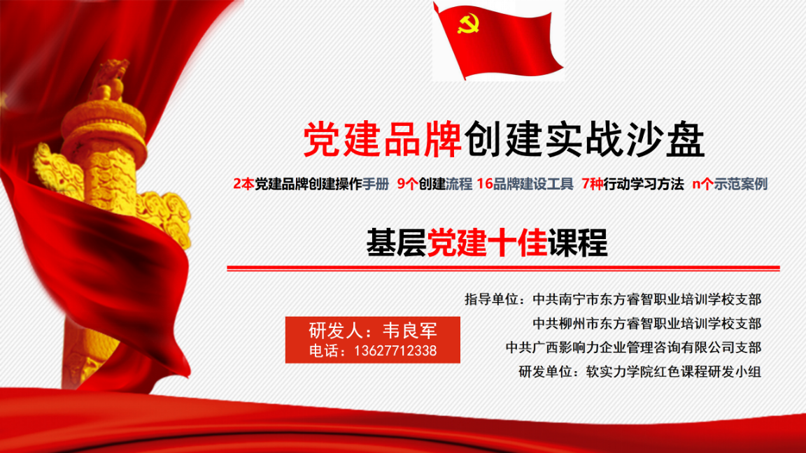

# 二、培训目标与培训对象

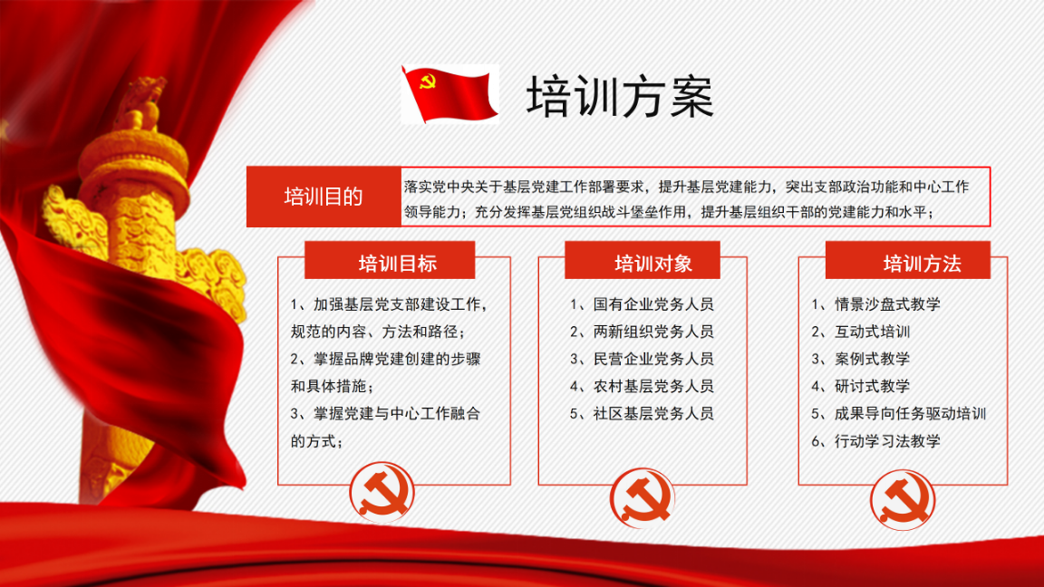

# 三、内容逻辑图

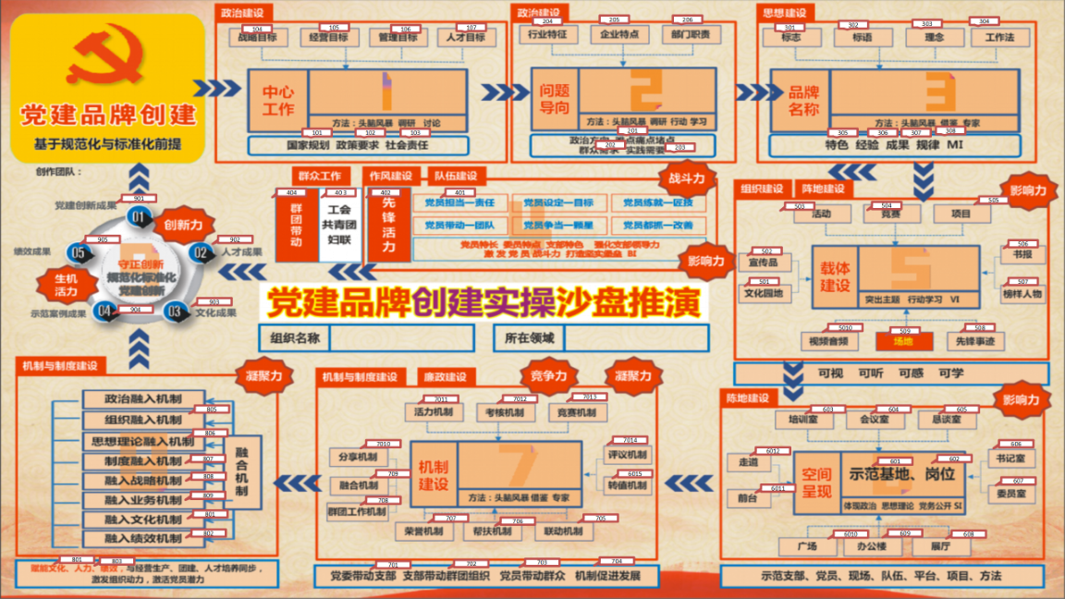

# 沙盘推演界面的内容要素

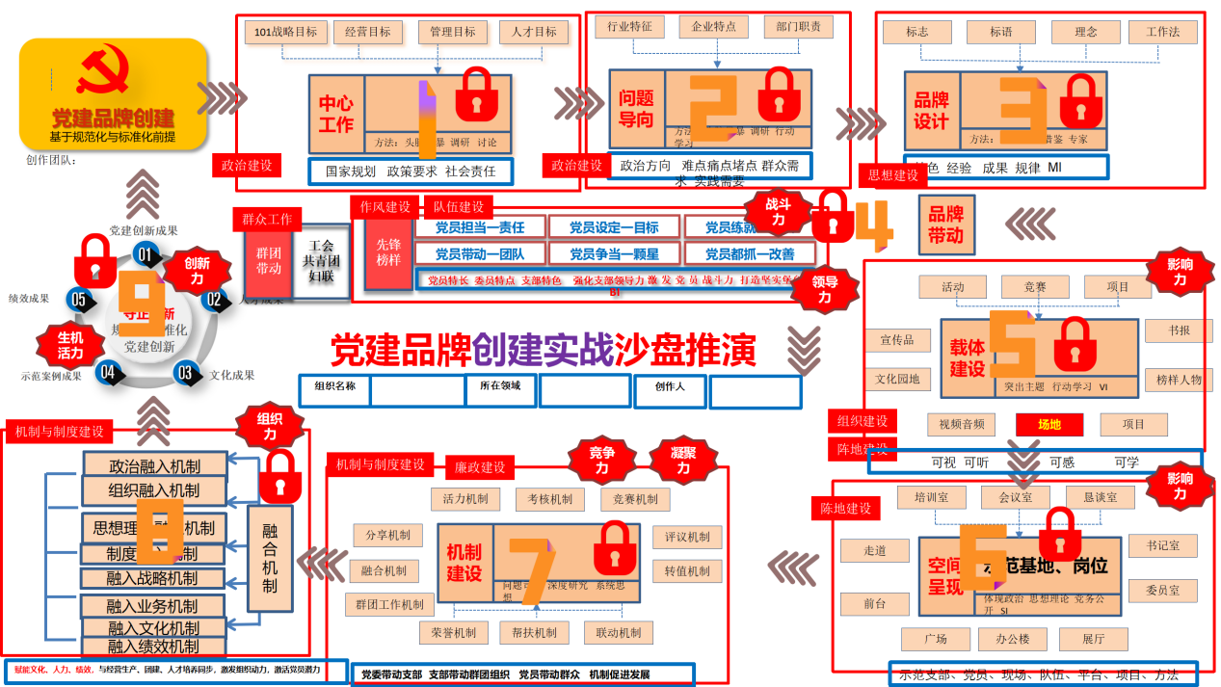

五、内容细节

# 前 言

本沙盘训练以成果为导向和问题为导向，带着任务和问题进入练习。然后自动生成党建品牌手册。

# 中心工作

【政治建设】

请学习小组通过讨论、头脑风暴、资料调研、实地调研描述以下问题：

党对行业要求：

国家发展规划：

社会责任担当：

企业发展战略：

企业经营目标：

企业管理目标：

人才开发目标：

结 论

本单位的党建品牌建设应围绕着以下中心工作开展：



# 问题导向

【政治建设】

请学习小组结合单位所在行业的特征、本单位的特点或本部门的职责，通过讨论、头脑风暴、资料调研、实地调研、行动学习法寻找当前所在机构的工作、发展、改革的难点、痛点、堵点、问题点：

**根据：**

行业特征： ；

单位特点：： ；

部门职责： ；

群众需求： ；

实践需要： ：

**本单位当前存在的**

难点是： 。

痛点是： 。

堵点是： 。

问题点是： 。

结 论

本单位的党建品牌建设选择解决以下问题为切点：

1、

2、

3、

# 三、品牌设计

【思想建设】

学习小组通过头脑风暴、专家法、借鉴法、考察法等确定以下问题

1、品牌命名：

*根据党建工作的好做法、好经验，用品牌理念和标准进行理论概括，集思广益，多方论证，科学确定党建品牌的名称、标识、内涵和理念，力求使命名的党建品牌表现出党的特点、主题突出、特色鲜明、内涵丰富、群众认可。*

2、品牌内涵和理念：

*创建目标能够体现创先争优的要求，创建内容能体现党建工作和党员干部群众需求的新动向，创建理念能反映先进的管理方式、目标体系和文化内涵，创建机制上要形成支撑品牌的科学规范的考评管理制度和监督体系，内容上要始终表现出持久的生命力和先进性。*

**3、品牌标语：**

*通过朗朗上口的品牌标语，提升品牌价值，逐步扩大品牌的社会影响，传播正确的价值观，宣传党的方针政策，切实提高品牌的政治影响力和社会影响力，。*

1. 品牌标志：（通过提供各种党建品牌案例、元素，由学员组合或自行设计拍照完成）

体现红色基因、展示单位特点、突出品牌特征，醒目，简洁、艺术，并加以说明。

5、工作法：

*党建品牌的工作法是工作经验、工作规律、工作特色的归纳和总结*

结论

品牌名称是由品牌命名、品牌内涵和理念、品牌标语、品牌标志、工作法等组成，集合党建工作的好做法、好经验，品牌理念，体现创先争优的要求，体现党建工作和党员干部群众需求的新动向，切实提高品牌的政治影响力和社会影响力。

# 四、先锋（品牌）带动

【作风建设】【队伍建设】【群众工作】

【效果目标】提升战斗力和影响力

学习小组通过调研分析，结合基层组织党员各自优势和职业生涯规划，为解决工作实际问题，发挥党员特长、彰显支委特点、突出支部特色，强化支部领导力，激活党员战斗力，打造坚实的堡垒。制定以下先锋榜样计划：

支部战斗力

|  |  |  |  |  |  |  |  |
| --- | --- | --- | --- | --- | --- | --- | --- |
| 支部特色 |  | | | | | | |
| 委员特点 | 书记 | 副书记 | 纪委 | 宣委 | 组委 |  |  |
|  |  |  |  |  |  |  |
| 党员特长 | **张三** | **李四** | **王五** | **。。。** | **。。。** | **。。。** |  |
|  |  |  |  |  |  |  |
|  |  |  |  |  |  |  |  |

**党员先锋活力**

|  |  |  |  |  |  |  |  |
| --- | --- | --- | --- | --- | --- | --- | --- |
| **姓名** | **张三** | **李四** | **王五** | **。。。** | **。。。** | **。。。** |  |
| **党员担当一责任** |  |  |  |  |  |  |  |
| **党员设定一目标** |  |  |  |  |  |  |  |
| **党员练就一匠技** |  |  |  |  |  |  |  |
| **党员带动一团队** |  |  |  |  |  |  |  |
| **党员争当一颗星** |  |  |  |  |  |  |  |
| **党员都抓一改善** |  |  |  |  |  |  |  |

**群团带动**

党建带工建（措施）：

党建带团建（措施）：

党建带妇建（措施）：

# 五、载体建设

【组织建设】【阵地建设】

【效果目标】提升影响力

为促进党建工作的品牌影响力和品牌传播，建设良好的工作氛围，引导企业的文化建设，学习小组通过行动学习法，运用品牌建设的VI视觉法则设计党建品牌的载体如下：

（要求：可视、可听、可感、可学、可用，细则可另附页）

1、主题活动

2、业务竞赛

3、党建项目

4、榜样人物

5、先进事迹

6、党建文化园地

7、党建书报

7、党建宣传品

9、党建视频音频

10、党建场地

# 六、阵地建设

【组织建设】【阵地建设】

【效果目标】提升影响力

提供不同的空间结构（例如：两房一厅、一个平层、一栋办公楼。。。）

为营造党氛围和工作氛围，实现党建品牌可视、可听、可感、可学、可用的带头示范作用，学习小组通过行动学习法、调查研究、集思广义结合实际，体现党建品牌的政治思想理论教育功能，落实党务公开的要求，运用品牌建设的SI识别系统法则设计党建品牌的空间如下：

（要求有：示范支部、党员、现场、队伍，有交流和示范的平台、项目和方法）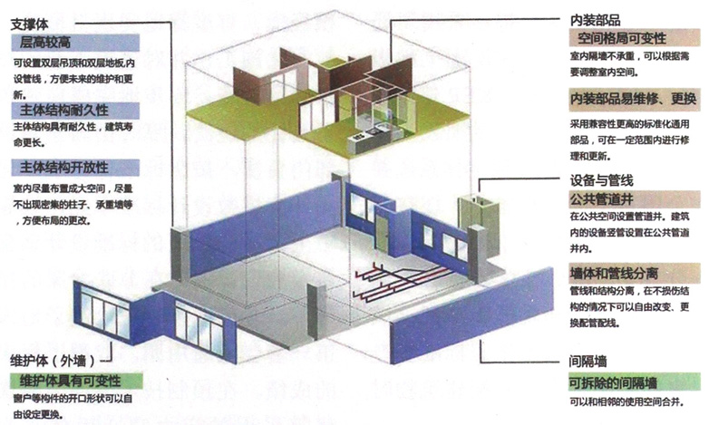

# 空间

# 微信图片_20200613070802

|  |  |
| --- | --- |
| 场地（阵地） | 呈现元素、内容、形式 |
| 示范基地 |  |
| 示范岗位 |  |
| 广场 |  |
| 办公室 |  |
| 展厅 |  |
| 前台 |  |
| 走道 |  |
| 培训室 |  |
| 会议室 |  |
| 恳谈室 |  |
| 书记（副书记）室 |  |
| 纪律委员室 |  |
| 组织委员室 |  |
| 宣传委员室 |  |
| 统战委员室 |  |

（说明：本节如果时间允许，需要设计一套完成的空间方案，参考阵地建设手册）

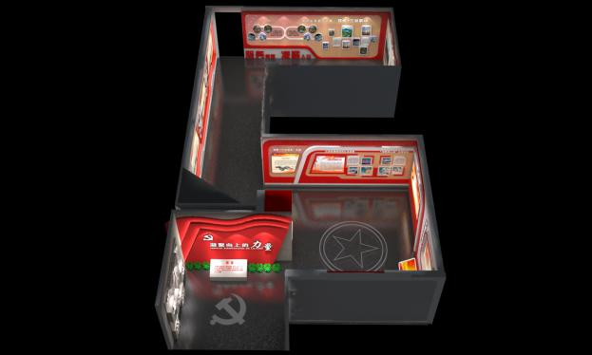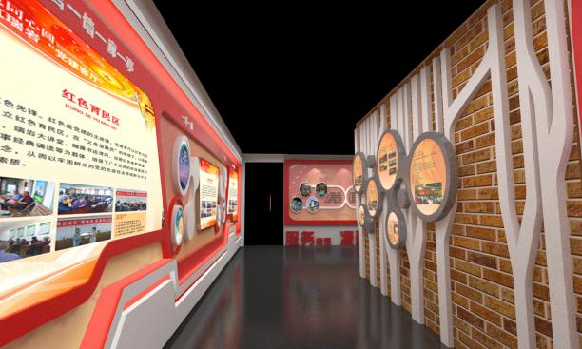

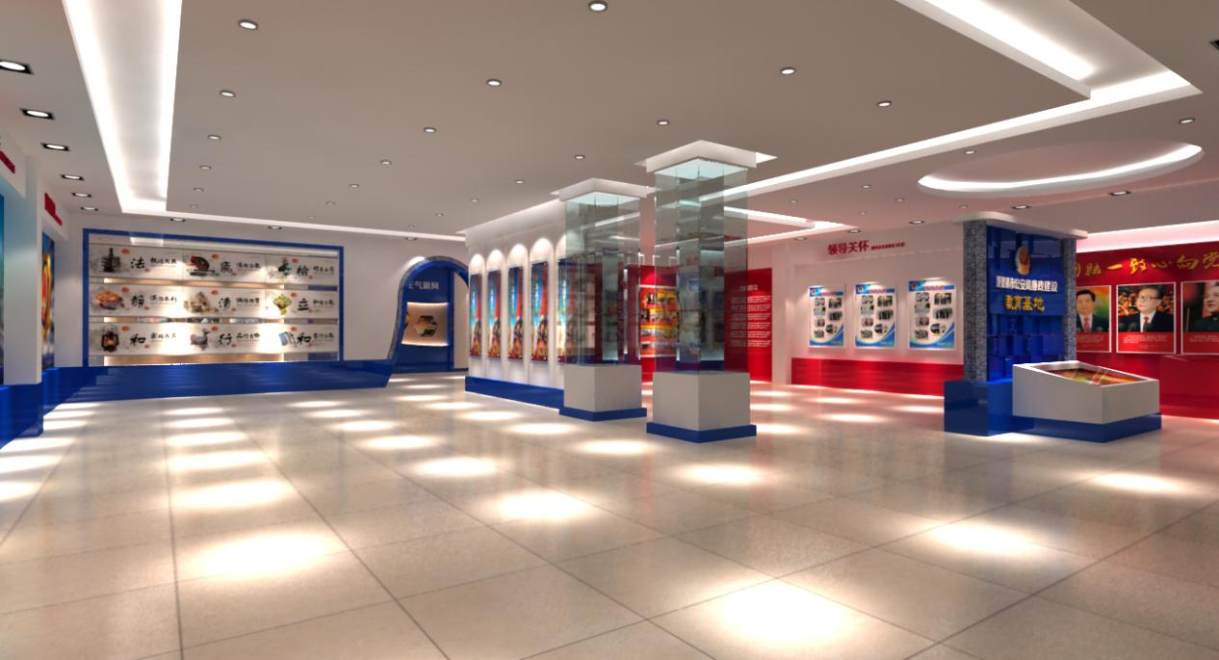

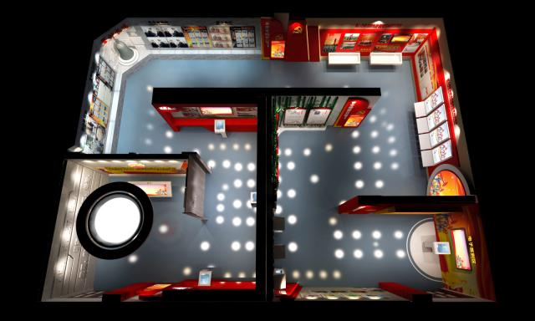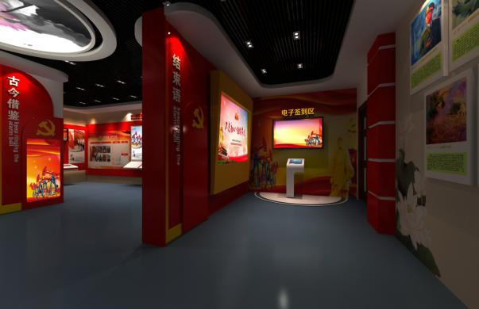

# 七、机制建设

【机制建设】【制度建设】【廉政建设】

【效果目标】提升竞争力、凝聚力

学习小组通过问题导向、深度研究、系统思想、行动学习运用品牌的BI法则，充分体现党建工作的思想，依据制度建设、机制建设和廉政建设要求。本着提升党建工作竞争和凝聚力的目标，实现党委带动支部 、支部带动群团组织、党员带动群众、机制促进发展党建工作效果。结合工作实际与实践要求，建立和完成以下机制：

**□活力机制**

**□分享机制**

**□评议机制**

**□荣誉机制**

**□轮值机制**

**□竞赛机制**

**□联动机制**

**□融合机制**

**□群团工作机制**

**□考核机制**

**□帮扶机制**

# 融合机制

【机制建设】【制度建设】

【效果目标】提升组织力

学习小组通过调查研究、行动学习、深度讨论，结合单位实际和工作实践要求，以解决工作中的问题为导向，以服务中心工作任务为抓手。建立和完成党建工作与单位中心工作深度融合，实现党建品牌赋能组织文化、人力、绩效，与经营生产、团建、人才培养同步，激发组织动力，激活党员潜力。特建立以下融合机制：

**□**政治建设融入机制

**□**组织建设融入机制

**□**思想理论建设融入机制

**□**制度建设融入机制

**□**融入战略发展机制

**□**融入业务工作机制

**□**融入组织文化机制

**□**融入绩效管理机制

（说明：机制正文另附页）

# 九、守正创新

【政治建设】【组织建设】

【效果目标】提升创新力、激发生机活力

基于守正党建政治之根本，创新党建品牌之方式方法。在党组织规范化标准化建设的基础上，进行党建创新，建立一套行之有效的新型党建模式，以新的理论、机制、工具方法，指导党建新实践。在人才方面达到锻炼人才，发现人才，培养人才，涌现出一批高素质党员人才队伍；激活党员和员工热情，形成良好的文化氛围，在组织文化方面党建与企业文化有效融合、深入人心；在示范案例方面形成新型党建的示范基地、示范项目、先锋榜样人物，小课库、方法库、工具库、案例库、创新成果库；在工作绩效方面以新型党建推动业务生产、经营管理工作，实现组织绩效的有效提升；

|  |  |  |
| --- | --- | --- |
| 类别 | 成果名称 | 成果特征或成果描述 |
| 人才成果 |  |  |
| 文化成果 |  |  |
| 绩效成果 |  |  |
| 范例成果 |  |  |
| 党建成果 |  |  |